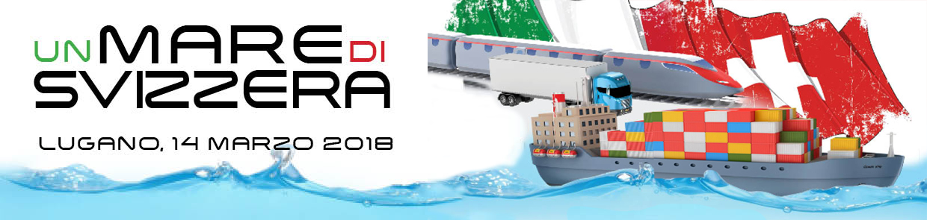
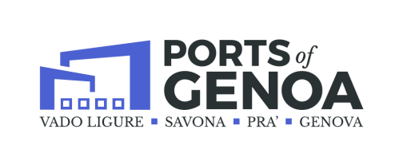
Un Mare di Svizzera
LAC Lugano Arte e Cultura
Piazza Bernardino Luini, 6

9.00 Registrazione partecipanti

  - Opening speeches
Marco Bucci, Sindaco di Genova
Giancarlo Kessler, Ambasciatore di Svizzera in Italia
Marcello Fondi, Console Generale Italia-Lugano
Stefano Rizzi, Direttore della Divisione dell’Economia, DFE, Cantone Ticino

9.45 On stage: Un “bottle neck” lungo 28 km
Luca Clavarino, Coordinatore Progetto LuMiMed

10.00 Keynote speeches
Paolo Emilio Signorini, Presidente Autorità di Sistema Portuale del Mar Ligure Occidentale
Pawel Wojciechowski, Coordinatore del Corridoio Reno Alpi
10.30 IL CONFRONTO “La portualità ligure come chiave di sviluppo lungo il Corridoio Reno Alpi”
Christian Colaneri, Direttore Commerciale ed Esercizio Rete RFI
Giovanni M. Bottini, CEO Systematica
Anna Barbara Remund, Vice Direttrice dell’Ufficio Federale Elvetico dei Trasporti
Remigio Ratti, Economista dei trasporti, membro Comitato Pro-Gottardo
Antonio Maneschi, CEO Suan
Herald Ruijters, Capo Direzione Investment, Innovative & Sustainable Transport, Commissione UE
Waldo Bernasconi, Presidente ASTAG (Associazione Svizzera dei trasportatori stradali) Sezione TI
Giuseppe Danesi, Amministratore Delegato PSA Italy

Interventi programmati di opinion makers e mondo associativo
11.40 DUE MERCATI, UN OBIETTIVO COMUNE
Marco Borradori, Sindaco di Lugano
Giovanna Masoni Brenni, Co-Presidente Comitato Pro-Gottardo
Francesco Balocco, Assessore ai Trasporti, Infrastrutture, Regione Piemonte
Roberto Maroni, Presidente Regione Lombardia
Giovanni Toti, Presidente Regione Liguria
Seguirà light lunch
Segreteria organizzativa: Star comunicazione in movimento ▸ tel. +41 786433361 / +39 348 4144780 ▸
mail: info@starcomunicazione.com
www.starcomunicazione.com

